**树维教务系统教材征订教师录入操作指南**

1. 需填报教材的相关任课老师进入树维系统后，点击菜单-选择教材管理-选择课程教材指定

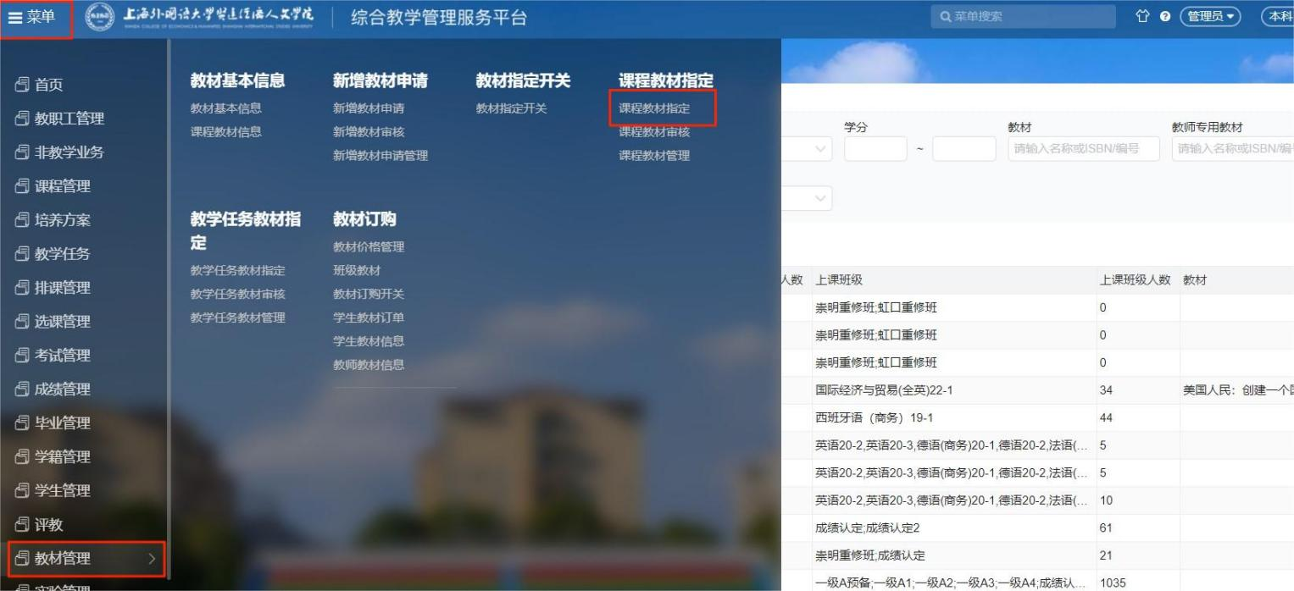

2.进入教材指定页面后选择对应学年学期。

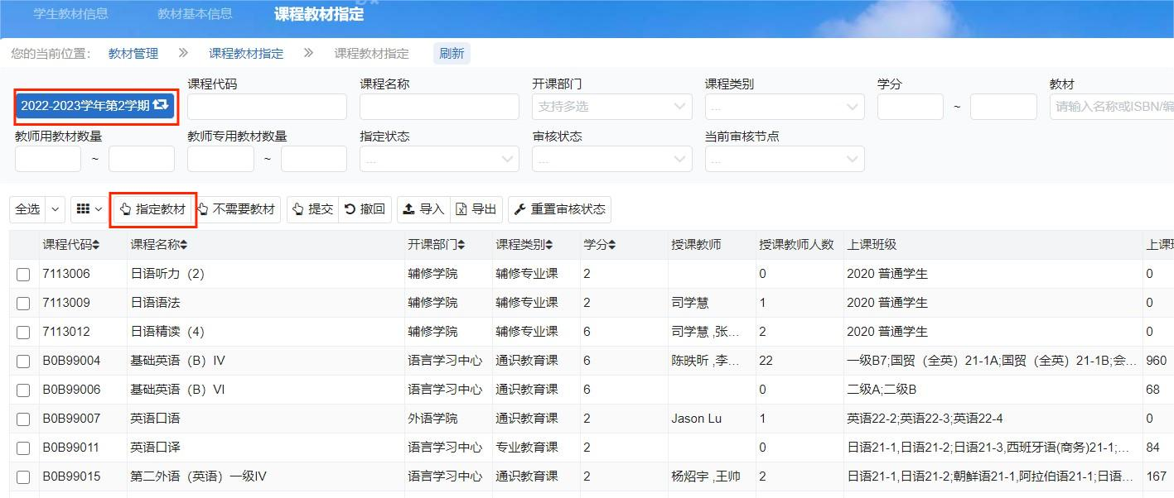

点击勾选相关课程-点击指定教材。

3.在指定教材页面的“教材”栏内，输入关键词，点击选择相应的教材。

教师使用数量填“0”。

点击“提交”。

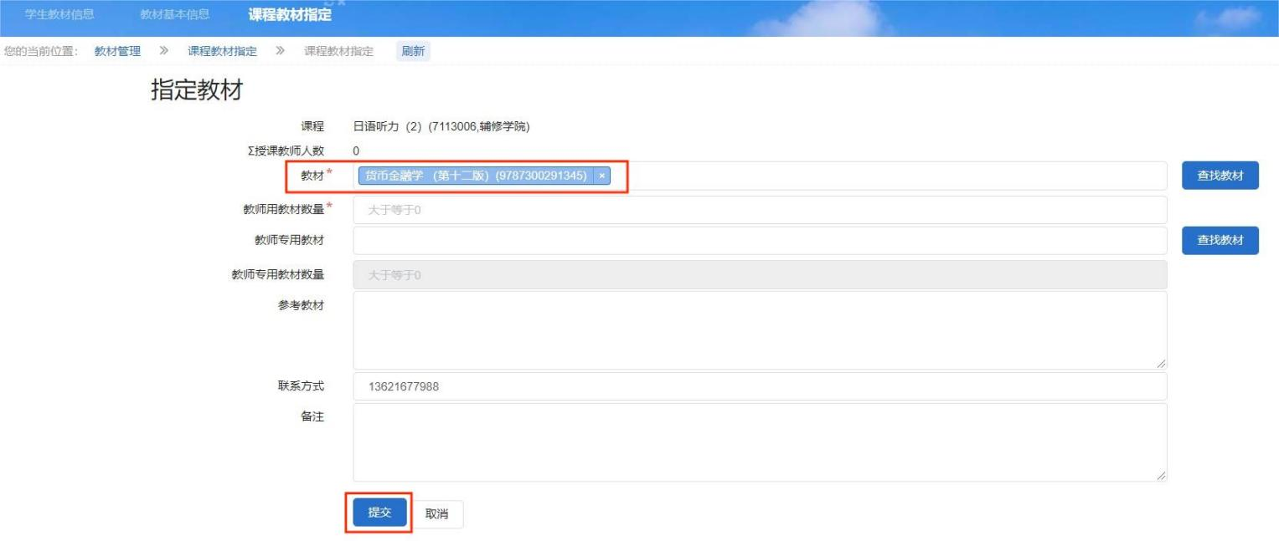

1. 数据导出核对。

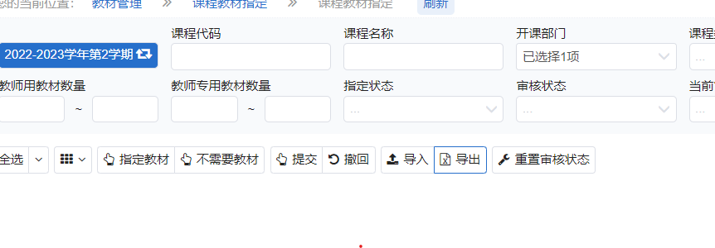

教材指定录入完成后，可以导出数据进行核对。

1. 以下为审核环节。由具有相关权限的课程所属的教学单位领导进行审核操作

点击菜单-选择教材管理-选择课程教材审核。

在审核页面勾选已指定教材的课程，点击审核。

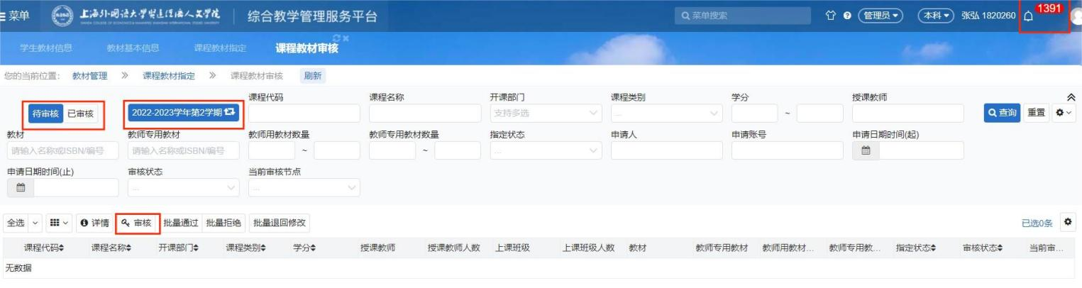

审核请注意点选待审核，以及选择相应的学年学期。

另外还可以直接从消息菜单进入操作。

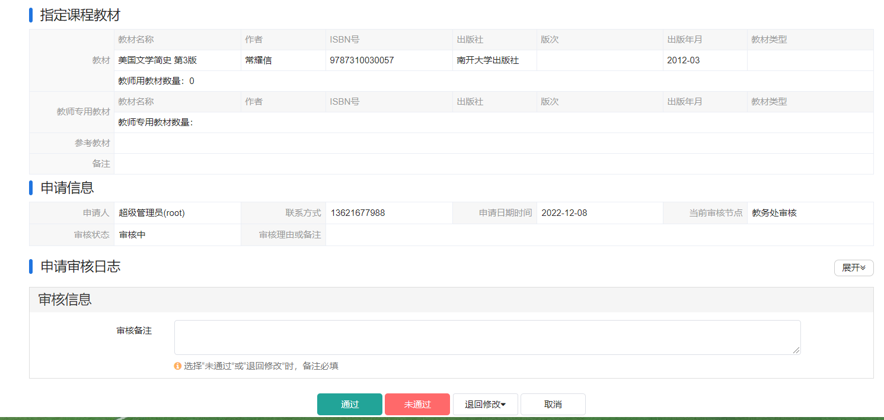

在审核页面，点击通过。

教务系统征订过程完成。

1. 教材基本信息导入

如遇数据库中无相关教材。需进行教材信息导入操作。

点击菜单-选择教材管理-点击选择教材基本信息。

点击“导入”

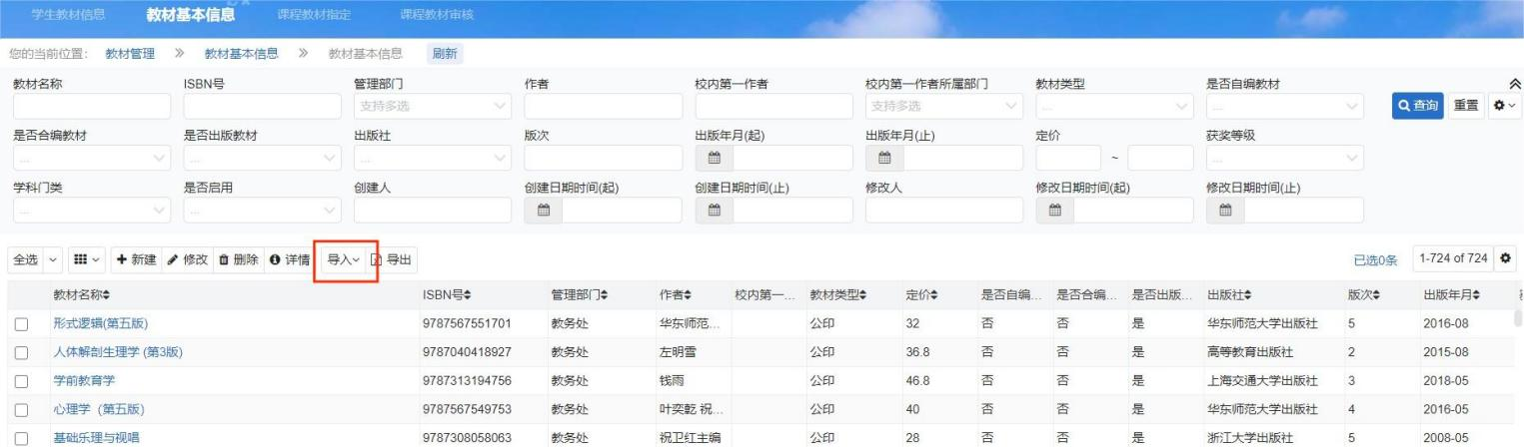

在导入页面中，先下载导入模板，对应填入相关教材信息后。在导入页面中点击“选择”，根据文件夹路径选择填好教材信息的文档。点击“上传”。

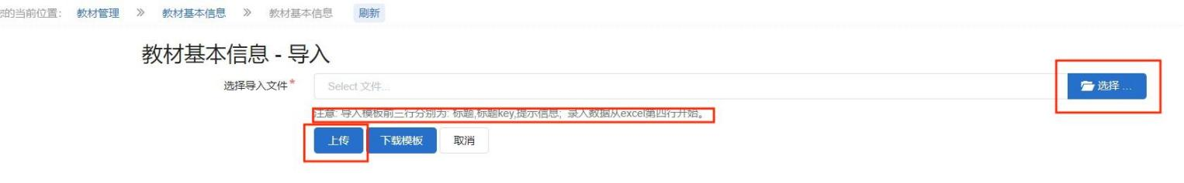

如新增教材数量较少，可以在“教材基本信息”页面，直接点击“新建”。根据必填项目逐一填入即可。

注：由于树维教务系统仍处于初期使用阶段，征订信息录入与征订表单填报都需要完成，以免造成漏订。

如有其他问题均可联系教务处，张弘老师，邮箱地址：1820260@xdsisu.edu.cn。